**Informe del progreso de TFG, fase 4 (2017.11.30-2017.12.14)**

El objetivo principal para esta fase es evaluar el recomendador (basado en usuarios) según los diferentes casos definidos, una vez se obtienen los resultados, se rellenan las dos tablas (predicción mediante ranking y predicción mediante calificaciones).

En el informe anterior me explicó que el caso de “mantener los MV” no serviría para predecir mediante ranking, porque en esta aproximación las notas se rankean antes de la predicción, pero no podemos rankear bien las notas si entre ellas hay MV. Esta explicación es medio cierta, porque se ha encontrado una manera de hacerlo, pero puede resultar muy complicada.

De hecho, cuando predecimos mediante calificaciones también nos encontramos con el problema de rankear las notas, pero surge después de la predicción.

*Ranking mediante predicción de notas: notas (input) ->* ***predicción*** *-> notas (predichas) -> conversión -> ranking (resultado final)*

Para poder comparar el ranking del resultado final con el inicial, necesitamos convertir “y_test de notas” a la forma de “y_test de ranking”. De la siguiente manera:

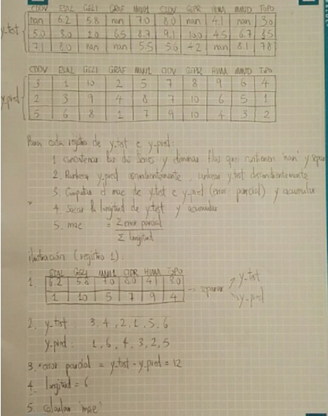

**Fig 1: cálculo del valor de “mae” en el caso de “mantener los MV”**

Se ha implementado un menú para poder navegar entre las diferentes opciones:

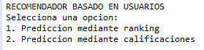

**Fig2: menú principal**

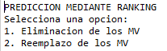 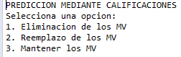

**Fig3: submenú 1**  **Fig4: submenú 2**

Resultados de la evaluación:

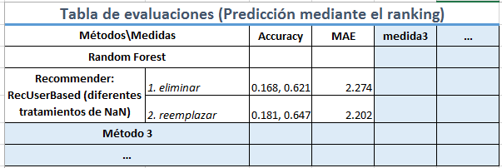

**Fig 5: resultado de evaluación de “predicción mediante ranking, mates”**

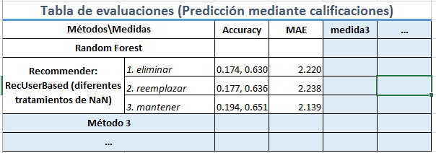

**Fig 6: resultado de evaluación de “predicción mediante calificaciones, mates”**

Para esta fase, también se ha testeado con el dataset de “Informática”:

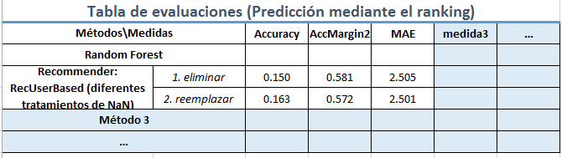

**Fig 7: resultado de evaluación de “predicción mediante ranking, Informática”**

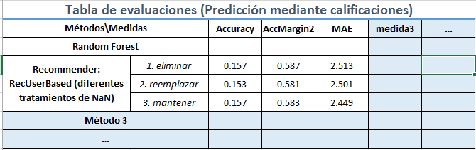

**Fig 8: resultado de evaluación de “predicción mediante calificaciones, Informática”**